贸易流分解模型的理论分析

胡华平

2020-12-10

Table of Contents

# 研究目标

# 文献分析

## 截面分解模型

$Y=β_{0}+β_{1}X_{1}+β_{2}X_{2}$

$\frac{\sqrt{a^{2}+b^{2}}}{−2}\sum_{1}^{n}{x^{2}}$

1. 理论来源
2. 数理模型
3. 公式分解

爱因斯坦怎么说。

## 时序分解模型

[1]

bernard （[2]）

下面展示一张图片

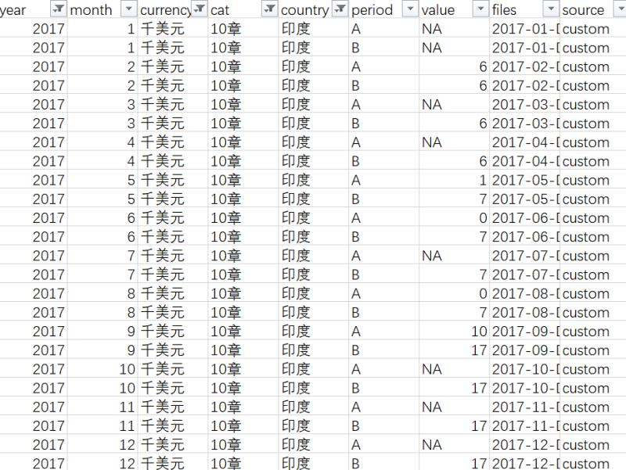

Figure 1: 缺失数据的形态

# 参考文献

第一步：打开github[首页](www.github.com) ; $⇒$ 输入用户名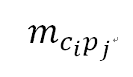。

[1] Li M, Zhang W, Hart C. What have we learned from China’s past trade retaliation strategies?[J]. Choices, 2018, 33(2): 1–8.

[2] Bernard A B, Jensen J B, Redding S J, Schott P K. The margins of US trade[J]. American Economic Review, 2009, 99(2): 487–93.